**ЦЕЛИ:**

- Формирование положительного отношения к занятиям физической культурой и утренней гимнастики посредством физкультурного праздника.

- Закрепление знаний о необходимости соблюдения основных гигиенических правил.

**ЗАДАЧИ:**

**Образовательная:**

**-** продолжить знакомство детей с информацией о пользе занятий утренней гимнастикой и физкультурой;

- закреплять знания детей о правилах гигиены и здоровом питании, о пользе витаминов;

- закрепление двигательных умений в различных видах деятельности (бег, прыжки, метание);

**Воспитательные**

- воспитание потребности в здоровом образе жизни, в физических упражнениях и играх;

- воспитание дружеских взаимоотношений в команде;

- воспитание внимания;

- воспитание волевых качеств, целеустремленности;

**Развивающая:**

- развивать психофизические качества (скорость, ловкость, координацию движений).

**ОБОРУДОВАНИЕ:**

**-** Обручи малые 10 шт.,

- Яблоки по числу детей, мешок для яблок.

- Эстафета «Витаминки»

* большие мешки, натянутые на обручи 2 шт.,
* маленькие легкие разноцветные мячики (в два раза больше, чем число участников эстафеты) сложены в двух корзинках

- Эстафета «Моем руки и овощи перед едой»:

* тазики 2шт.,
* муляж морковки 2шт.,
* муляж яблока 2 шт.,
* лейки 4 шт.

- По периметру спортивной площадки развешены эмблемы видов спорта, расставлены фигуры спортсменов, плакат «С днем физкультурника!»

**ХОД ПРАЗДНИКА**

Дети под музыку заходят на спортивную площадку, строятся в одну шеренгу.

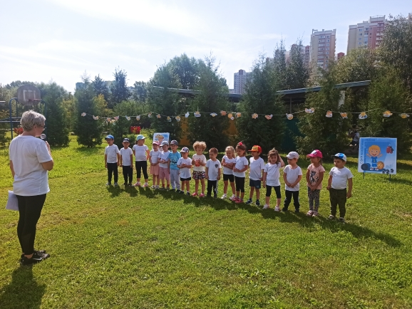

**Инструктор:**

- Праздник спорта и здоровья

Начинаем мы сейчас!

На спортивную площадку

Приглашаем, дети, вас.

Всем, ребята, мой привет

И такое слово:

Спорт любите с детских лет,

Будете здоровы!

Ну-ка, дружно, детвора

Крикнем все:

Дети:  Физкульт – Ура!

**Инструктор:**

- Ребята, у нас сегодня праздник – День Физкультурника. Физкультурник – это тот человек, который занимается физкультурой, выполняет упражнения, ездит на велосипеде, плавает в бассейне, зимой катается на лыжах, на коньках. И делает это почти каждый день.

- А кто из ребят знает стихи про физкультуру?

**Вика**:

Физкультура – это радость!

Физкультура – это сила!

С нею будешь ты здоровым!

С нею будешь ты красивым!

**Вероника:**

Физкультура всем нужна.

Физкультура всем важна.

Будем мы ее любить

И здоровьем дорожить.

**Егор**:

Свежим воздухом дышите.

По возможности всегда

На прогулки в лес ходите -

Он вам силы даст, друзья.

**Саша:**

Постарайтесь не лениться.

Каждый раз перед едой

Прежде чем за стол садиться

Руки вымойте водой.

**Вероника**:

И зарядкой занимайтесь

Ежедневно по утрам.

И конечно закаляйтесь – это так поможет вам!

**Инструктор:**

- Ребята, к нам в гости пришел Зайчик. Только он почему-то грустный. Что случилось, Зайка?

**Зайчик:**

- Я нес ребятам целый мешок яблок. Хотел угостить их, чтоб они поели витамины.

И вдруг прилетела Ворона и утащила этот мешок. Я попытался ее догнать, но у меня не хватило сил!

**Инструктор:**

- Ребята, кто знает, чтоб быть сильным и ловким что надо делать? (Заниматься физкультурой и гимнастикой)

- Зайчик, а ты занимаешься физкультурой?

**Зайчик:**

- Нет

**Инструктор:**

- А зарядку по утрам делаешь?

**Зайчик:**

- Нет.

**Инструктор:**

- Поэтому ты такой слабенький. Ребята, давайте мы покажем, как мы делаем зарядку по утрам!

Под песню «Лесная зарядка» дети вместе с Инструктором и Зайчиком делают зарядку.

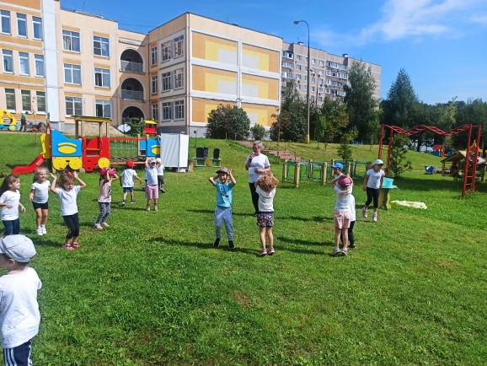

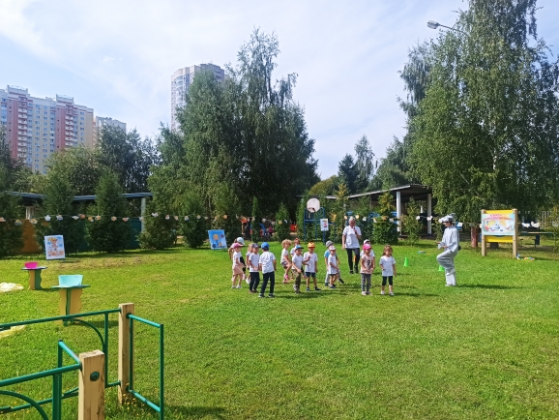

**Инструктор:**

- А кто это тут спрятался под елочкой? (Ворона)

Ворона кашляет:

- Не подходите ко мне, я болею. Поэтому и стащила яблочки. Хотела наесться витаминчиков.

**Инструктор:**

- А мы тебе другие сейчас витаминчики принесем. И для Зайчика хватит витаминок, чтоб он смог быстро бегать.

**ЭСТАФЕТА «ВИТАМИНКИ»**

Дети делятся на две команды. Каждый ребенок берет «мячик-витаминку», бежит к Зайчику и Вороне, и бросают мячик в мешок.

Задача каждого ребенка попасть мячиком в мешок.

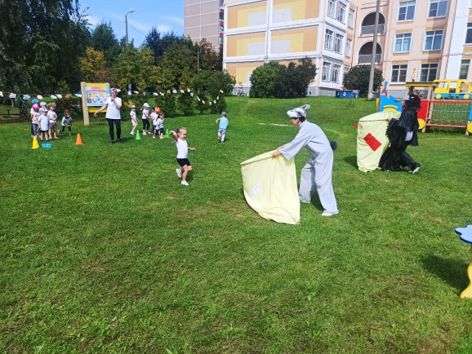

После эстафеты Ворона с Зайчиком «нашли» в тазике яблоки и морковку, и хотели их съесть.

**Инструктор обращается к ним:**

-Вы что, не знаете, что нельзя есть не мытые овощи и фрукты?

Дети давайте мы поможем Вороне и Зайцу, принесем им воды, чтоб они помыли лапки, яблоки и морковки!

**Эстафета (несем воду в лейках и выливаем в тазик)**

Дети разделены на 2 команды. Каждый ребенок несет маленькую лейку с водой, выливает воду в тазик, где лежат яблоко и морковка, и возвращается к своей команде – передает эстафету.

После эстафеты в одном тазике моем руки, в другом – морковку и яблоко.

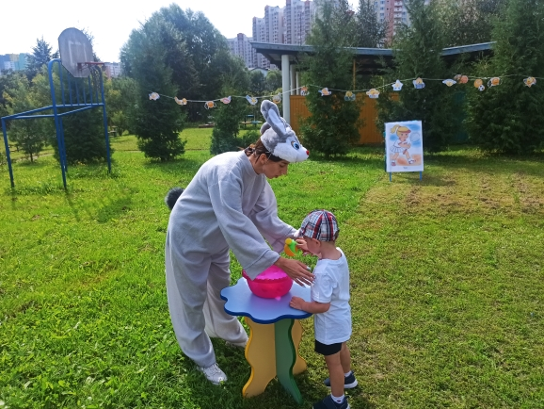 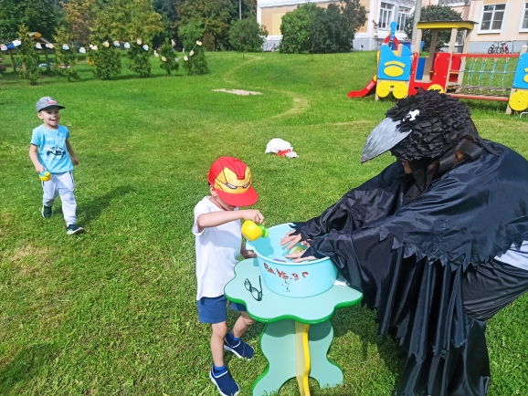

**Ворона**:

- Ребята, спасибо вам, что научили меня правилам гигиены. Теперь у меня не будет живот болеть от грязных фруктов. А я хочу вас научить танцевать.

Ворона показывает детям танец под песню М. Лазарева «Любим мы купаться». Дети повторяют движения.

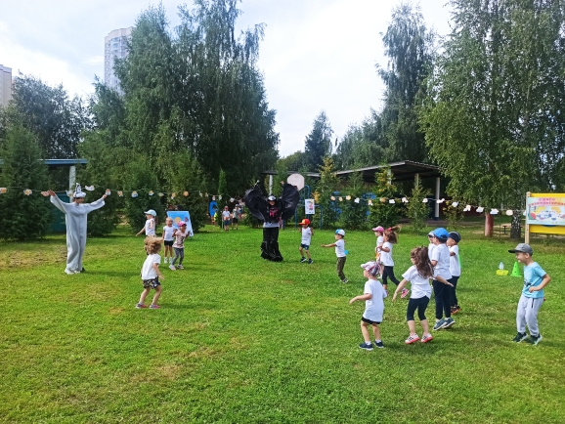

**Инструктор:**

- Зайчик, а ты хорошо умеешь прыгать?

Зайчик показывает, как он прыгает.

**Инструктор:**

- Какие у тебя слабенькие прыжки! Наши дети лучше прыгают, и они тебя сейчас научат прыгать правильно.

Перед каждой командой разложены по 5 обручей в одну линию. Каждый ребенок прыгает из обруча в обруч двумя ногами со взмахом рук вверх.

Затем прыгают Зайчик и Ворона.

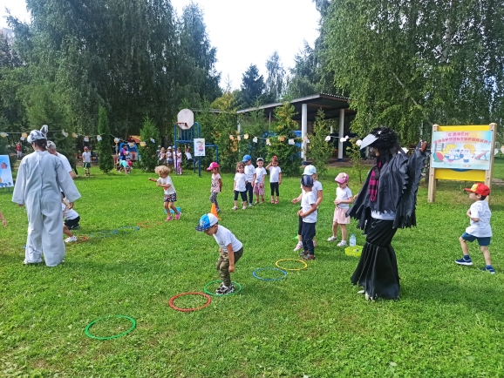

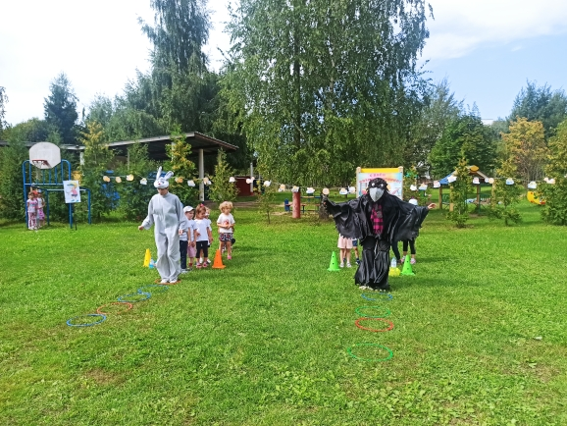

**Викторина «Хорошо или плохо».**

**Зайчик обращается к детям:**

- А теперь я вам буду задавать вопросы, а вы отвечайте «Хорошо» или «Плохо»

1.Чтобы зубы укреплять полезно гвозди пожевать. Это дети хорошо или это плохо?

2.За здоровьем я слежу, на зарядку выхожу. Если мой совет хороший, вы похлопайте в ладоши!

3.Ем морковку и салат. Витамины кушать рад. Это дети хорошо или это плохо?

4. Солнце, воздух и вода наши лучшие …(друзья)

**Ворона:**

- Спасибо вам, ребята! Мне понравился ваш праздник. Вы меня научили прыгать, рассказали о правилах гигиены и «накормили» витаминами. За это я все-таки угощу вас яблоками. Не зря же Зайчик вам их нес!

Дети строятся в одну шеренгу, а Ворона и Зайчик угощают всех яблоками.

**Ворона:**

- Только яблоки мы сейчас не едим. Мы их несем в группу. Кто скажет, почему?» (Потому что надо помыть руки и яблоки перед едой)

